**华东电力设计院电网规划需求之供电可靠性**

# 一、概述

RS-1、RS-2、RS-3、AIHC(SAIDI)、AITC(SAIFI)、AID(CAIDA)、AFTC、AENS

数据

|  |  |  |  |  |  |
| --- | --- | --- | --- | --- | --- |
| 序号 | 停电日期 | 停电持续时间（时） | 停电范围用户数 | 类型 | 平均负荷（kw) |
| 1 | 2011-2-15 | 24.1 | 600 | 故障停电 | 245 |
| 2 | 2011-3-5 | 12.23 | 700 | 外部影响 | 2156 |
| 3 | 2011-5-6 | 200.1 | 800 | 系统电源不足限电 | 2134 |

注：平均负荷是计算AENS用，其它指标不需要。

其它数据：总用户数，统计期间（单位为时，一般为一年即8760）。

# 二、需求说明

1. 供电可靠率：在统计时间内，对用户有效供电事件总小时数与统计期间小时数的比值，记作RS-1，其计算公式如下：

RS-1=×100%

若不计外部影响时，则记作RS-2:

RS-2=×100%

若不计系统电源不足限电时，则记作RS-3:

RS-3=×100%

2．用户平均停电时间 AIHC(SAIDI)

AIHC=∑（每次停电时间×每次停电用户数）/总供电用户数

参考：

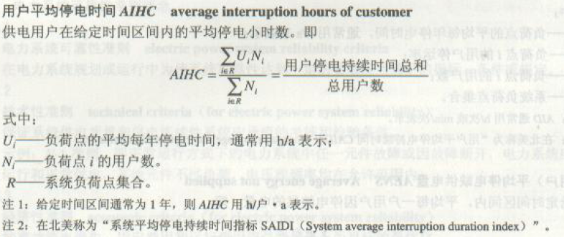

3. 用户平均停电次数 AITC(SAIFI)

AITC=停电用户总次数/总供电用户数

注：上述公式中计算的是AITC-1，AITC-2与AITC-3是否需要加入待定。

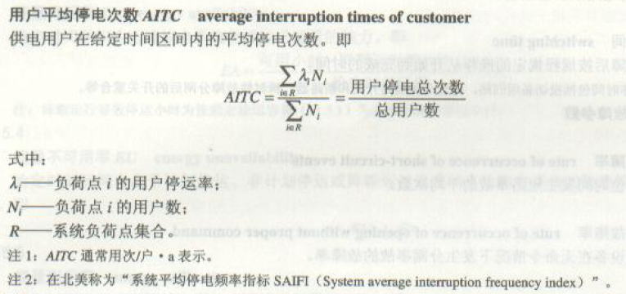

4. 用户停电平均持续时间 AID(CAIDA)

AID=用户停电时间持续总和/用户停电总次数

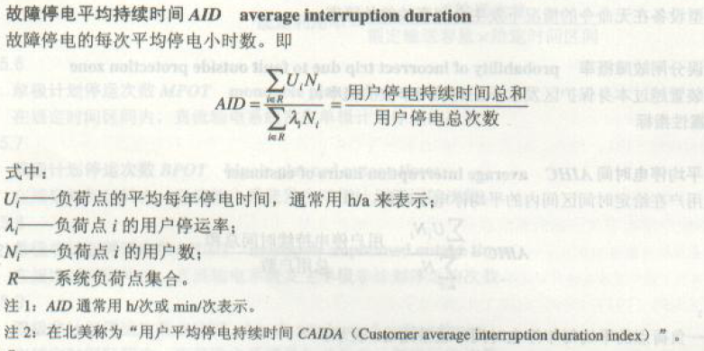

5. 用户平均故障停电次数AFTC（暂不加）

AFTC=∑(每次故障停电用户数)/总用户数

注：此公式具有计算方式待确认。

6. 平均停电缺供电量 AENS

AENS=总缺电量/总用户数

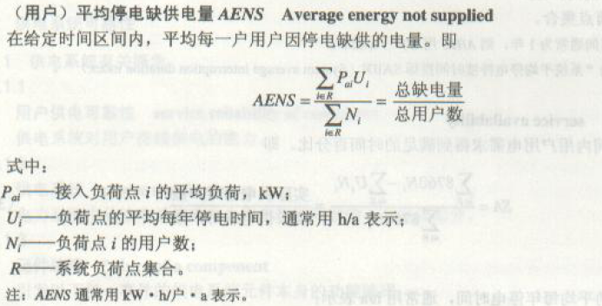

注：总缺电量＝∑（每条停电记录中，停电时间*平均负荷）